МИНИСТЕРСТВО ОБРАЗОВАНИЯ РЕСПУБЛИКИ БЕЛАРУСЬ

Учреждение образования

«Гомельский государственный технический университет

имени П.О.Сухого»

Кафедра «Информатика»

**Лабораторная работа № 6**

по дисциплине: «**Математическое моделирование сложных систем**»

**Анализ переходных процессов при исследовании динамических моделей технических систем**

Выполнил студент

группы ИП-31

*Хамелев Е.С.*

Проверила преподаватель

*Трохова Т.В.*

**Анализ переходных процессов при исследовании динамических моделей технических систем**

**Цель работы:** Получить навыки выполнения анализа переходных процессов в динамических моделях с графической интерпретацией полученных результатов.

**Ход работы:**

1. Рассчитать значение функции перемещения динамической системы без воздействия начальных значений перемещения и скорости с учетом ступенчатого воздействия (функция Хевисайда). Построить график этой функций.
2. Для функции перемещения п.1 рассчитать следующие параметры переходного процесса:

- коридор стабилизации установившегося состояния;

- время переходного процесса;

- коэффициент динамичности;

- декремент колебаний;

- колебательность;

- перерегулирование.

Выполнить графическую интерпретацию первых двух результатов.

**Задание 9. Исследование математической модели гидропневматической передней подвески автомобиля**

## **Постановка задачи**

* ***g*** – ускорение свободного падения;
* ***k*** – показатель политропы;
* ***M –*** подрессоенная масса;
* ***ψc*** – коэффициент апериодичности для хода сжатия;
* ***ψо*** – коэффициент апериодичности для хода отбоя;
* ***Р3 –*** коэффициент сухого трения;

Таблица исходных данных

|  |  |  |  |  |  |  |
| --- | --- | --- | --- | --- | --- | --- |
| **N** | **k** | **M**  **кг** | **ψc** | **ψ0** | **P3** | **l0** |
| 1 | 1,25 | 45000 | 0,185 | 0,335 | 0,15 | 0,145 |

**Описание математической модели**

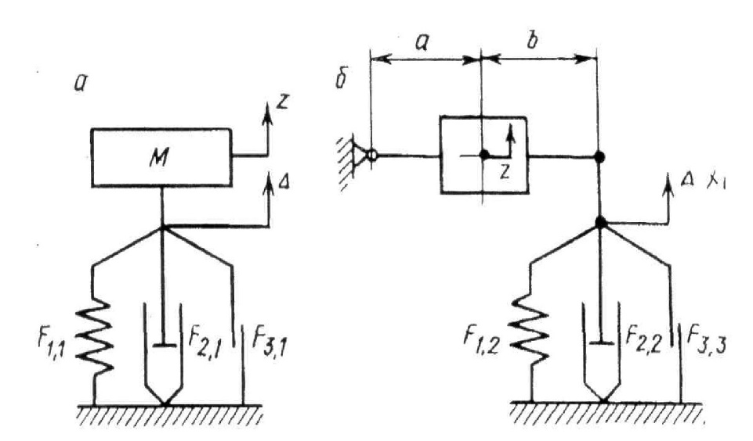

### Рисунок 1 – Упрощенная расчетная схема передней подвески автомобиля

Движение передней подвески автомобиля описывается системой нелинейных дифференциальных уравнений вида

**x1′ = x2**

**x2′ = F1(x1) – F2(x2) – F3(x2)+F(t)**

x1 – перемещение подвески (на рисунке 1 обозначено Δ);

x2 – скорость подвески;

Упругий элемент для передней и задней подвески характеризуется выражением:



Характеристика амортизатора задается формулой:



Здесь ω определяется по формуле:



Характеристика сухого трения задается выражением:



F(t) = F0sin(wt) – возмущающая сила, действующая на систему

**Листинг программы:**

clear

k=1.25

M=45000

wc=0.185

w0=0.335

P3=0.15

l0=0.145

function **F1**=f1(**x**)

**F1**=10*(1-(l0/(l0-**x**))^k)

endfunction

function **F2**=f2(**x**)

if(**x**<=0)

**F2**=2*sqrt(10*k/l0)*wc\***x**

else

**F2**=2*sqrt(10*k/l0)*w0\***x**

end

endfunction

function **F3**=f3(**x**)

**F3**=P3/M*sign(**x**)

endfunction

function **ur2**=vid2(**t**, **y**)

**ur2**=zeros(2,1)

**ur2**(1)=**y**(2)

if **t**>0.4

F=1

else

F=0

end

**ur2**(2)=f1(**y**(1))-f2(**y**(2))-f3(**y**(2))+F

endfunction

y0=[0.0;0.0]

t=0:0.01:3

Y=ode(y0,0,t,vid2)

figure(1)

plot(t,Y(1,:))

mid=Y(1,:)(301)

midU=mid+mid*0.05

midD=mid-mid*0.05

plot([0,3],[midU,midU]);

plot([0,3],[midD,midD]);

Coords(1,:)=Y(1,:)

Coords(2,:)=t

for i=1:301

if( (Coords(1,i)<midD)|(Coords(1,i)>midU))

Ox=Coords(1,i)

Oy=Coords(2,i)

end

end

plot(Oy,Ox,'o')

tPerex=Oy-0.4

Amax=max(Coords(1,:))

pos=1

for i=1:301

if Coords(1,i)==Amax

pos=i

end

end

KD=1+Amax/mid

Amax2=Amax

i=pos

while(i<301)

if Coords(1,i)<Amax2

Amax2=Coords(1,i)

end

i=i+1

end

D=Amax/Amax2

i=pos

count=1

check=0

while(i<301)

if(check==0)

if(Coords(1,i)<midD)

count=count+1

check=1

end

end

if(check==1)

if(Coords(1,i)>midU)

count=count+1

check=0

end

end

i=i+1

end

Koleb=count

Perereg=(Amax-mid)/mid

**Результат программы:**

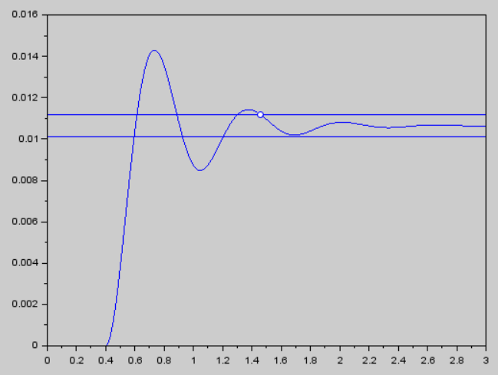

Рисунок 1 – функция Хевисайда

**Вывод**:

В ходе выполнения лабораторной работы 6 были получены навыки выполнения анализа переходных процессов в динамических моделях с графической интерпретацией полученных результатов. Построен график функция Хевисайда. Рассчитаны следующие параметры переходного процесса:

- коридор стабилизации установившегося состояния: 0.01115694422847588 и 0.010094378111478177;

- время переходного процесса: 1.06;

- коэффициент динамичности: 2.3456255795148495;

- декремент колебаний: 1.6861669785575504;

- колебательность: 3;

- перерегулирование: 0.3456255795148494.